Bratislava, 11.decembra 2012

Najtransparentnejším slovenským mestom je opäť Šaľa
Mestá sa v transparentnosti dva roky od volieb mierne polepšili

Najtransparentnejšou samosprávou na Slovensku pre rok 2012 je Šaľa, ktorá obhájila prvenstvo z roku 2010. Na druhom mieste skončil Martin, tretia je Rožňava. Celkovo sa transparentnosť slovenských miest dva roky od komunálnych volieb mierne zvýšila. Čiastočne to súvisí s prijatou národnou legislatívou (povinné zverejňovanie zmlúv a faktúr, masové zavedenie elektronických aukcií), a čiastočne vlastným zlepšením samospráv najmä v oblastiach zverejňovania materiálov zo zasadnutí zastupiteľstiev. Vyplýva to z druhého hodnotenia sto najväčších miest v rebríčku Otvorená samospráva od Transparency International Slovensko. Výsledky sú nádejnou správou, keďže vyššia transparentnosť znižuje riziká neefektívneho míňania verejných prostriedkov a zmenšuje priestor pre korupciu.

Mestá dosiahli v hodnotení v priemere 49 bodov zo sto možných oproti 40 bodom v roku 2010. Prvá Šaľa dosiahla 83 bodov, najhoršie Bytča a Vranov nad Topľou len 29 bodov. Štyri pätiny miest sa od posledného hodnotenia pred voľbami v roku 2010 zlepšili. Najväčším skokanom sú Smižany, ktoré sa dostali z 99. miesta na celkové 6.miesto.

Hlavnou príčinou zlepšenia sa miest je zvýšenie rozsahu a kvality informácií, ktoré mestá poskytujú na svojich internetových stránkach. Kým v roku 2010 len tesná väčšina samospráv uvádzala na webe zápisnice z schôdzí zastupiteľstva, tento rok tak robia už tri štvrtiny miest. Podobne vzrástol počet samospráv s oznámeniami o tendroch. Za dva roky sa strojnásobil počet miest s audio- a video-záznamami zastupiteľstiev, ale aj s oznámeniami o udelených grantoch. Počet miest s etickým kódexom zamestnancov sa zvýšil z 24 na 36.

Najmenej transparentnými oblasťami ostávajú predaj a prenájom majetku a prijímanie zamestnancov. Až 81 z sto miest na webe nezverejňuje výsledky súťaží na predaj majetku. Len tretina samospráv robí pravidelne výberové konania na každú úradnícku pozíciu, a len štyri z nich z výberu zverejňuje zápisnicu s poradím uchádzačov.

V priemere vyššie skóre dosiahli mestá so starostami z pravicových strán (52 bodov oproti 48 bodov pre "ľavicové" mestá). Oproti roku 2010 sa však znížil náskok pravice oproti mestám, ktoré vedú nezávislí kandidáti, ako aj starostovia s pravo-ľavou podporou. Úspešnejšie mestá zvyknú mať viac obyvateľov, čo súvisí s ich vyššou vzdelanostnou úrovňou, silnejšími médiami a tým následne aj vyšším dopytom po transparentnosti. Desať počtom obyvateľov najväčších samospráv dosiahlo v priemere skóre 60 bodov, čo je o štvrtinu viac ako priemer zvyšných 90 miest.
Sto najväčších miest pokrýva polovicu populácie Slovenska. Občania sú zároveň k práci miest dlhodobo kritickí - podľa prieskumu Transparency z januára 2012 si až tretina populácie myslí, že na úradoch miestnej samosprávy je korupcia veľmi rozšírená. Je to však takmer dvakrát menej ako vnímaná korupcia v zdravotníctve, na súdoch či na ministerstvách.

Rebríček transparentnosti hodnotil mestá v 11 oblastiach (od poskytovania informácií o práci úradu a poslancov, možnosti zapojenia verejnosti do diskusie a otvorenosti verejného obstarávania cez personálnu politiku, prenájmy majetku po udeľovanie grantov a dotácií). Zhruba polovicu výsledného skóre tvorilo hodnotenie kvality informácií na mestských webových stránkach, ďalších 40 percent odpovede na infožiadosti pod menom Transparency ako aj „obyčajného občana,“ a zvyšok verejné dáta, napríklad o tendroch od Úradu pre verejné obstarávanie.
Hodnotenie Transparency meria kvalitu formálnych pravidiel na základe 111 ukazovateľov, ako napr. počet rozhodnutí Úradu pre verejné obstarávaní o pochybeniach v tendroch vyhlásených mestom, forma zverejňovania zoznamu zmlúv a faktúr na webových stránkach, existencia etického kódexu zamestnancov úradov či poskytnutie výšky výdavkov starostu v predvolebnej kampani na požiadanie.

Kompletné výsledky i metodológia sú prístupné na webstránke samosprava.transparency.sk.

Gabriel Šípoš, Tomáš Jacko, Ľuba Riapošová
Transparency International Slovensko

Kontakt:
(+421-2) 5341 7207, riaposova@transparency.sk, jacko@transparency.sk
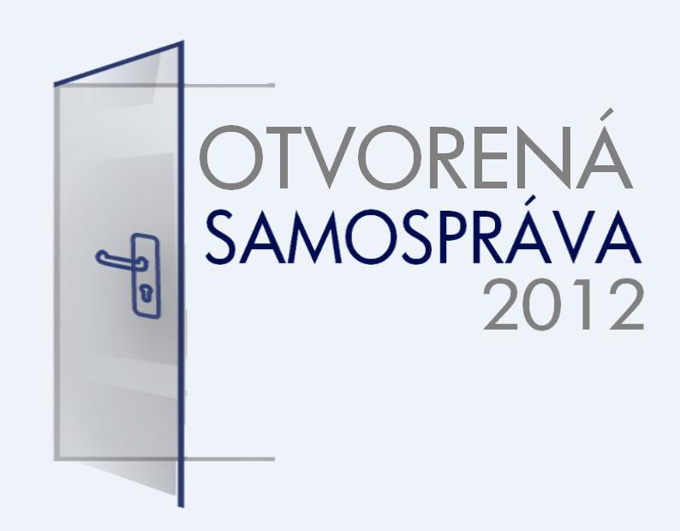

Príloha
Rebríček transparentnosti 100 najväčších samospráv na Slovensku
Samospráva | 2012 poradie | 2010 poradie | 2010 skóre | 2012 skóre | 2010 známka | 2012 známka | ROZDIEL v umiestnení | Rozdiel v skóre
Bánovce nad Bebravou | 43 | 53 | 38% | 50% | D+ | C+ | 10 | 12%
Banská Bystrica | 9 | 2 | 70% | 63% | B+ | B | -7 | -7%
Banská Štiavnica | 21 | 21 | 49% | 57% | C | B- | 0 | 8%
Bardejov | 75 | 29 | 44% | 43% | C- | C- | -46 | -1%
Bratislava | 7 | 8 | 57% | 66% | B- | B+ | 1 | 9%
Bratislava - Devínska Nová Ves | 33 | 96 | 25% | 53% | E+ | C+ | 63 | 28%
Bratislava - Dúbravka | 51 | 55 | 38% | 49% | D+ | C | 4 | 11%
Bratislava - Karlova Ves | 73 | 84 | 31% | 44% | D | C- | 11 | 13%
Bratislava - Nové Mesto | 56 | 42 | 42% | 48% | C- | C | -14 | 6%
Bratislava - Petržalka | 4 | 4 | 66% | 71% | B+ | A- | 0 | 5%
Bratislava - Podunajské Biskupice | 36 | 54 | 38% | 51% | D+ | C+ | 18 | 13%
Bratislava - Rača | 60 | 87 | 30% | 47% | D- | C | 27 | 17%
Bratislava - Ružinov | 27 | 56 | 38% | 55% | D+ | B- | 29 | 17%
Bratislava - Staré Mesto | 17 | 6 | 60% | 59% | B- | B- | -11 | -1%
Bratislava - Vrakuňa | 94 | 92 | 28% | 35% | D- | D+ | -2 | 7%
Brezno | 63 | 52 | 39% | 45% | D+ | C | -11 | 6%
Bytča | 99 | 36 | 42% | 29% | C- | D- | -63 | -13%
Čadca | 82 | 38 | 42% | 41% | C- | C- | -44 | -1%
Detva | 87 | 96 | 25% | 38% | E+ | D+ | 9 | 13%
Dolný Kubín | 40 | 84 | 31% | 50% | D | C+ | 44 | 19%
Dubnica nad Váhom | 22 | 41 | 42% | 56% | C- | B- | 19 | 14%
Dunajská Streda | 78 | 62 | 36% | 43% | D+ | C- | -16 | 7%
Fiľakovo | 80 | 73 | 34% | 42% | D | C- | -7 | 8%
Galanta | 97 | 94 | 28% | 30% | D- | D | -3 | 2%
Handlová | 29 | 14 | 50% | 54% | C | C+ | -15 | 4%
Hlohovec | 83 | 88 | 30% | 41% | D- | C- | 5 | 11%
Holíč | 91 | 66 | 36% | 37% | D+ | D+ | -25 | 1%
Humenné | 45 | 19 | 49% | 50% | C | C+ | -26 | 1%
Kežmarok | 65 | 16 | 50% | 45% | C | C | -49 | -5%
Kolárovo | 31 | 33 | 44% | 54% | C- | C+ | 2 | 10%
Komárno | 35 | 57 | 38% | 52% | D+ | C+ | 22 | 14%
Košice | 23 | 9 | 56% | 56% | B- | B- | -14 | 0%
Košice - Dargovských hrdinov | 86 | 71 | 34% | 39% | D | D+ | -15 | 5%
Košice - Juh | 85 | 89 | 29% | 40% | D- | C- | 4 | 11%
Košice - Nad jazerom | 92 | 59 | 37% | 35% | D+ | D+ | -33 | -2%
Košice - Sever | 93 | 58 | 37% | 35% | D+ | D+ | -35 | -2%
Košice - Sídlisko KVP | 42 | 51 | 39% | 50% | D+ | C+ | 9 | 11%
Košice - Sídlisko Ťahanovce | 84 | 71 | 34% | 41% | D | C- | -13 | 7%
Košice - Staré Mesto | 96 | 45 | 41% | 33% | C- | D | -51 | -8%
Košice - Západ | 34 | 81 | 31% | 53% | D | C+ | 47 | 22%
Krompachy | 53 | 98 | 23% | 49% | E+ | C | 45 | 26%
Kysucké Nové Mesto | 46 | 76 | 33% | 49% | D | C | 30 | 16%
Levice | 19 | 12 | 51% | 57% | C+ | B- | -7 | 6%
Levoča | 61 | 63 | 36% | 46% | D+ | C | 2 | 10%
Liptovský Mikuláš | 13 | 24 | 45% | 61% | C- | B | 11 | 16%
Lučenec | 39 | 70 | 35% | 51% | D | C+ | 31 | 16%
Malacky | 81 | 26 | 45% | 42% | C- | C- | -55 | -3%
Martin | 2 | 3 | 67% | 77% | B+ | A | 1 | 10%
Michalovce | 44 | 61 | 37% | 50% | D+ | C+ | 17 | 13%
Modra | 72 | 69 | 35% | 44% | D | C- | -3 | 9%
Moldava nad Bodvou | 58 | 31 | 44% | 48% | C- | C | -27 | 4%
Myjava | 26 | 23 | 45% | 55% | C- | B- | -3 | 10%
Nitra | 41 | 11 | 52% | 50% | C+ | C+ | -30 | -2%
Nová Dubnica | 54 | 39 | 42% | 48% | C- | C | -15 | 6%
Nové Mesto nad Váhom | 49 | 43 | 41% | 49% | C- | C | -6 | 8%
Nové Zámky | 71 | 48 | 41% | 44% | C- | C- | -23 | 3%
Partizánske | 25 | 49 | 40% | 55% | D+ | B- | 24 | 15%
Pezinok | 16 | 13 | 50% | 60% | C | B | -3 | 10%
Piešťany | 11 | 34 | 43% | 62% | C- | B | 23 | 19%
Poprad | 68 | 24 | 45% | 45% | C- | C | -44 | 0%
Považská Bystrica | 52 | 10 | 52% | 49% | C+ | C | -42 | -3%
Prešov | 59 | 28 | 44% | 48% | C- | C | -31 | 4%
Prievidza | 14 | 37 | 42% | 60% | C- | B | 23 | 18%
Púchov | 76 | 60 | 37% | 43% | D+ | C- | -16 | 6%
Revúca | 70 | 74 | 34% | 44% | D | C- | 4 | 10%
Rimavská Sobota | 55 | 46 | 41% | 48% | C- | C | -9 | 7%
Rožňava | 3 | 5 | 61% | 74% | B | A- | 2 | 13%
Ružomberok | 8 | 82 | 31% | 66% | D | B+ | 74 | 35%
Sabinov | 98 | 84 | 31% | 30% | D | D | -14 | -1%
Sečovce | 50 | 93 | 28% | 49% | D- | C | 43 | 21%
Senec | 47 | 14 | 50% | 49% | C | C | -33 | -1%
Senica | 90 | 44 | 41% | 37% | C- | D+ | -46 | -4%
Sereď | 15 | 35 | 43% | 60% | C- | B | 20 | 17%
Skalica | 79 | 78 | 33% | 42% | D | C- | -1 | 9%
Smižany | 6 | 99 | 22% | 67% | E+ | B+ | 93 | 45%
Snina | 37 | 19 | 49% | 51% | C | C+ | -18 | 2%
Spišská Nová Ves | 12 | 18 | 49% | 61% | C | B | 6 | 12%
Stará Ľubovňa | 95 | 29 | 44% | 33% | C- | D | -66 | -11%
Stará Turá | 28 | 65 | 36% | 55% | D+ | B- | 37 | 19%
Stropkov | 76 | 64 | 36% | 43% | D+ | C- | -12 | 7%
Stupava | 38 | 83 | 31% | 51% | D | C+ | 45 | 20%
Svidník | 32 | 80 | 32% | 53% | D | C+ | 48 | 21%
Šaľa | 1 | 1 | 71% | 83% | A- | A+ | 0 | 12%
Šamorín | 69 | 75 | 33% | 45% | D | C | 6 | 12%
Štúrovo | 62 | 50 | 39% | 46% | D+ | C | -12 | 7%
Šurany | 57 | 95 | 26% | 48% | D- | C | 38 | 22%
Topoľčany | 64 | 79 | 33% | 45% | D | C | 15 | 12%
Trebišov | 87 | 91 | 28% | 38% | D- | D+ | 4 | 10%
Trenčín | 18 | 40 | 42% | 58% | C- | B- | 22 | 16%
Trnava | 30 | 17 | 50% | 54% | C | C+ | -13 | 4%
Tvrdošín | 67 | 68 | 35% | 45% | D | C | 1 | 10%
Veľké Kapušany | 89 | 47 | 41% | 38% | C- | D+ | -42 | -3%
Veľký Krtíš | 48 | 90 | 29% | 49% | D- | C | 42 | 20%
Veľký Meder | 66 | 67 | 35% | 45% | D | C | 1 | 10%
Vráble | 24 | 32 | 44% | 55% | C- | B- | 8 | 11%
Vranov nad Topľou | 99 | 27 | 45% | 29% | C- | D- | -72 | -16%
Zlaté Moravce | 74 | 100 | 22% | 44% | E+ | C- | 26 | 22%
Zvolen | 20 | 22 | 48% | 57% | C | B- | 2 | 9%
Žiar nad Hronom | 5 | 77 | 33% | 69% | D | B+ | 72 | 36%
Žilina | 10 | 7 | 58% | 63% | B- | B | -3 | 5%
PRIEMER |  |  | 40% | 49% |  |  |  | 9%

